Optimisation de Portefeuille (celui de Fanny) :
Vers une Stratégie d’Allocation Long Terme Robuste
L’analyse quantitative met en évidence un portefeuille actuellement déséquilibré, à la fois en termes de concentration, de profil de risque et de performance ajustée au risque.
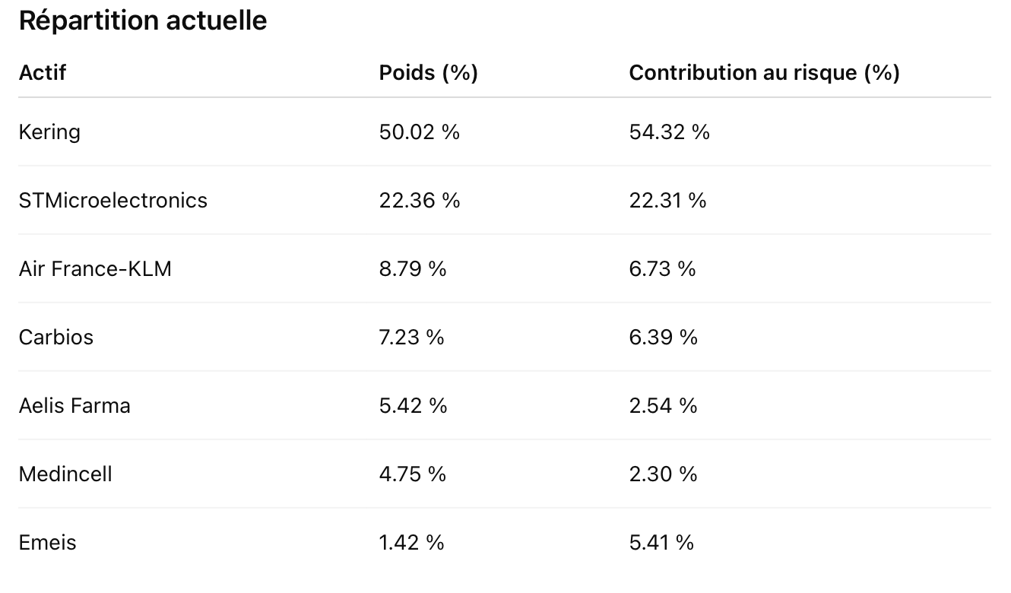

1. Une concentration très élevée
La première observation concerne la structure même du portefeuille. Kering représente à lui seul 50 % du capital investi, tandis que STMicroelectronics en représente environ 22 %. Ensemble, ces deux positions concentrent plus de 72 % du portefeuille total.
Cela signifie concrètement que ton portefeuille dépend très fortement de la trajectoire de ces deux entreprises. Les données de contribution au risque confirment cette dépendance : Kering génère à elle seule 54 % du risque total du portefeuille, et STMicro environ 22 %. Autrement dit, près de 77 % du risque provient de seulement deux lignes.
Cette concentration explique en grande partie les fortes variations observées sur la courbe de capital. Le portefeuille ne se comporte pas comme un ensemble diversifié de 7 actions, mais plutôt comme un pari amplifié sur un nombre très limité de titres.

2. Une performance négative malgré un marché porteur

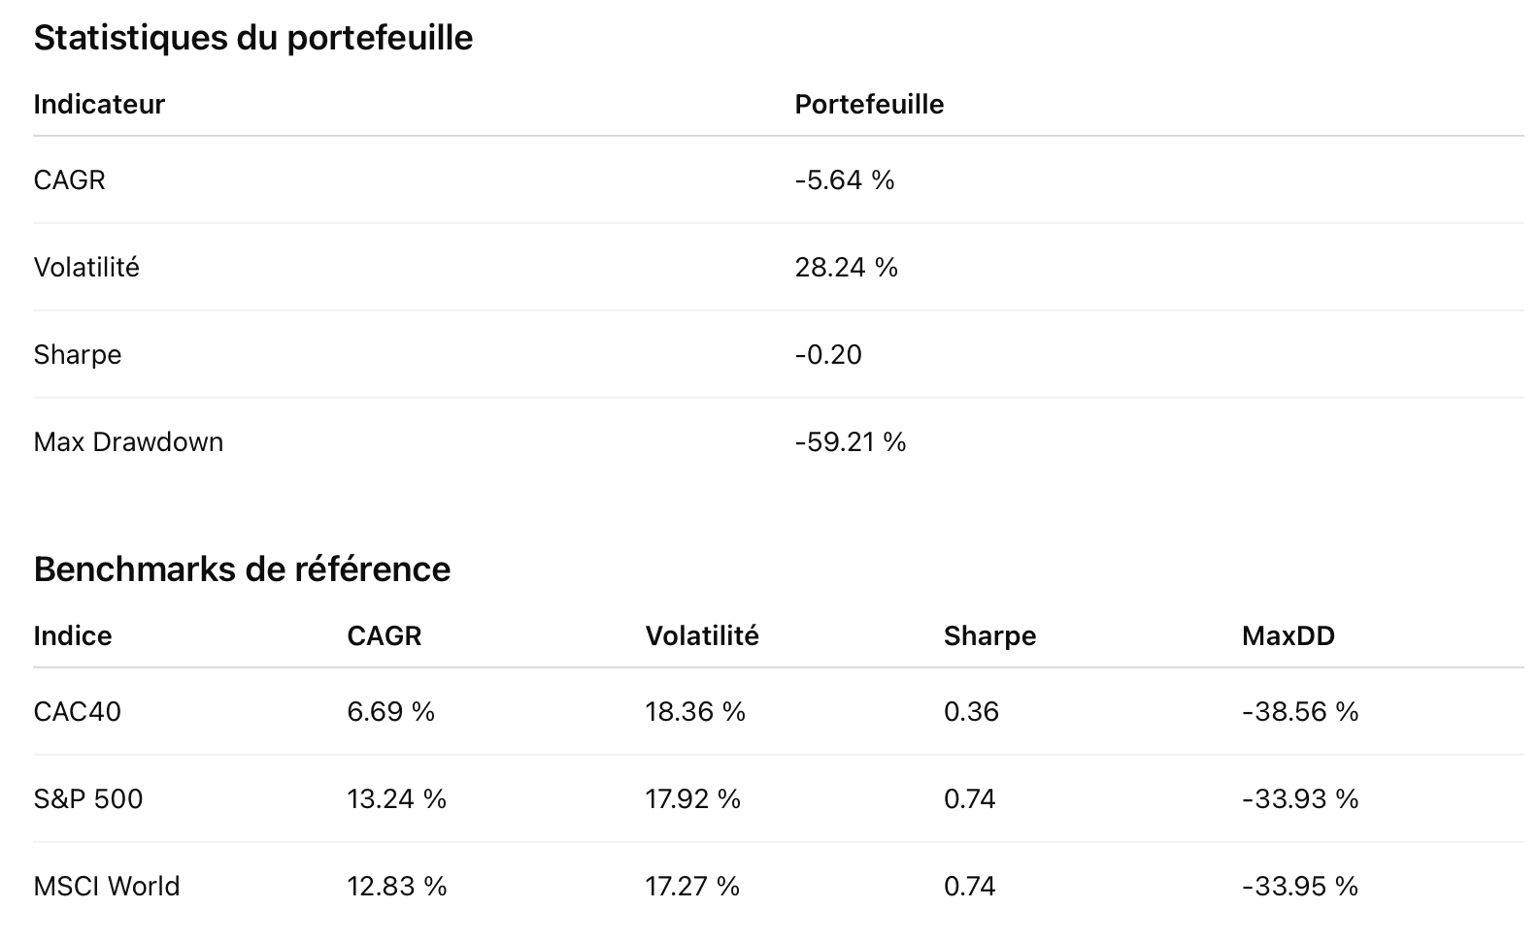
Sur la période analysée, le portefeuille affiche un CAGR de -5,64 % par an. Cela signifie qu’en moyenne, la valeur du portefeuille s’est contractée chaque année sur la période étudiée.
En comparaison, les principaux indices de référence ont enregistré des performances nettement positives :
- S&P 500 : +13,24 % par an
- MSCI World (URTH) : +12,83 % par an
- CAC 40 : +6,69 % par an
Cette divergence est essentielle : le marché mondial a été structurellement haussier sur la période, mais la sélection et la construction du portefeuille n’ont pas permis d’en bénéficier. La sous-performance ne s’explique donc pas par un environnement défavorable global, mais principalement par la structure du portefeuille et la concentration sur certaines valeurs.

3. Un niveau de risque élevé sans compensation


La volatilité annualisée du portefeuille est de 28,24 %, ce qui est nettement supérieur à celle des indices de référence (environ 17–18 %). Cela signifie que ton portefeuille fluctue beaucoup plus fortement que le marché global.
En théorie, un risque plus élevé peut être justifié si le rendement est également supérieur. Or ici, ce n’est pas le cas. Le ratio de Sharpe est négatif (-0,20), ce qui indique que le portefeuille a pris du risque sans générer de rendement compensatoire.
Le drawdown maximum atteint -59 %, contre environ -34 % pour le MSCI World et le S&P 500. Cela signifie qu’à un moment donné, le portefeuille a perdu près de 60 % de sa valeur par rapport à son plus haut historique. Ce type de baisse est psychologiquement et financièrement très exigeant, et difficilement compatible avec une stratégie patrimoniale stable.

4. Une sensibilité marquée au marché européen

Sensibilité au marché (Beta)

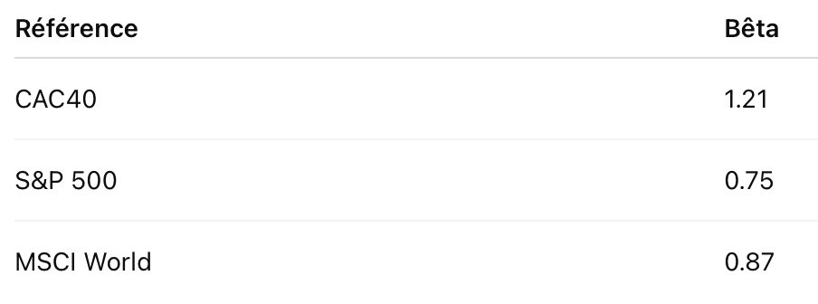
Le bêta par rapport au CAC 40 est de 1,21. Cela signifie que lorsque le marché français bouge de 1%, ton portefeuille bouge en moyenne de 1,21% dans le même sens. Tu es donc plus agressif que l’indice français.
En revanche, le bêta par rapport au S&P 500 est de 0,75 et de 0,87 par rapport au MSCI World. Cela montre que ton portefeuille reste corrélé au marché mondial, mais avec une orientation clairement européenne et cyclique.
Cette structure explique pourquoi les phases de stress sur les valeurs européennes, le luxe ou les small/mid caps ont pu peser lourdement sur la performance globale.

5. Risque extrême à court terme
La Value at Risk (VaR 95 %) journalière est de -2,73 %. Concrètement, cela signifie qu’un jour sur vingt environ, la perte quotidienne peut atteindre au moins 2,7 %.
Le Conditional VaR (CVaR 95 %) est de -3,71 %, ce qui indique que dans les pires 5 % des journées, la perte moyenne est proche de 3,7 %. Pour un portefeuille autour de 85 000 €, cela correspond à des variations quotidiennes de l’ordre de 2 500 à 3 000 € dans les journées défavorables.
Ce niveau de risque court terme est cohérent avec la forte concentration et la volatilité élevée observées précédemment.

6. Optimisations selon différentes stratégies d’investissements

Comparatif des métriques clés
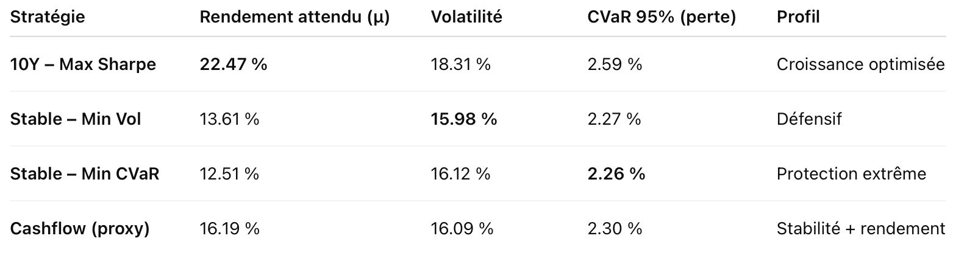

10Y - Max Sharpe (Optimisation croissance)
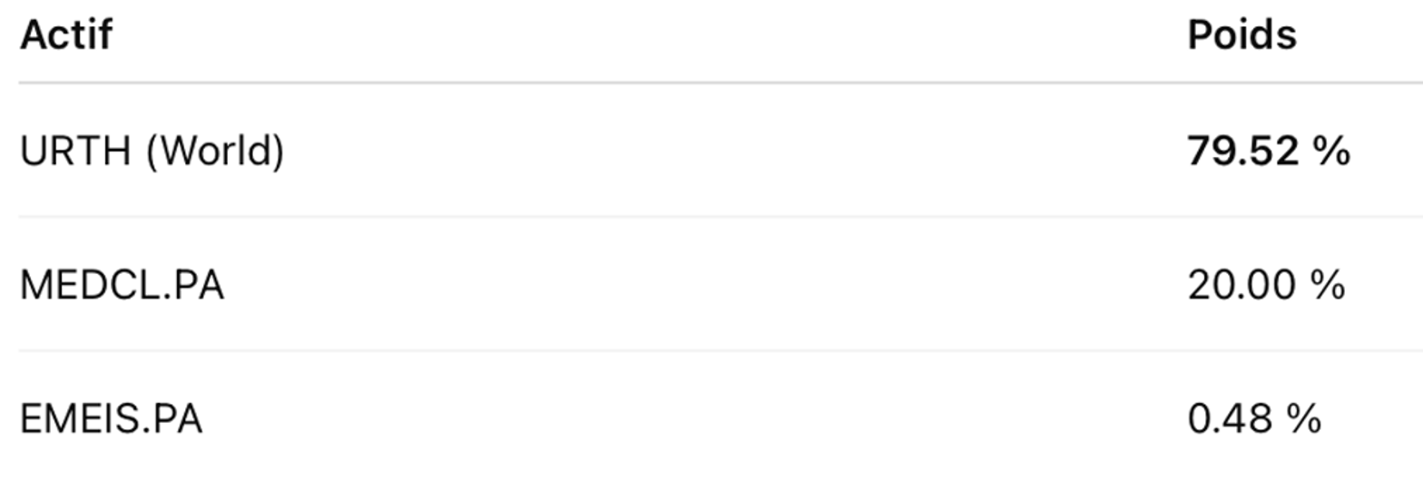
Stratégie dominée par le marché mondial (URTH) avec une petite poche opportuniste.

Stable - Min Vol (Volatilité minimale)
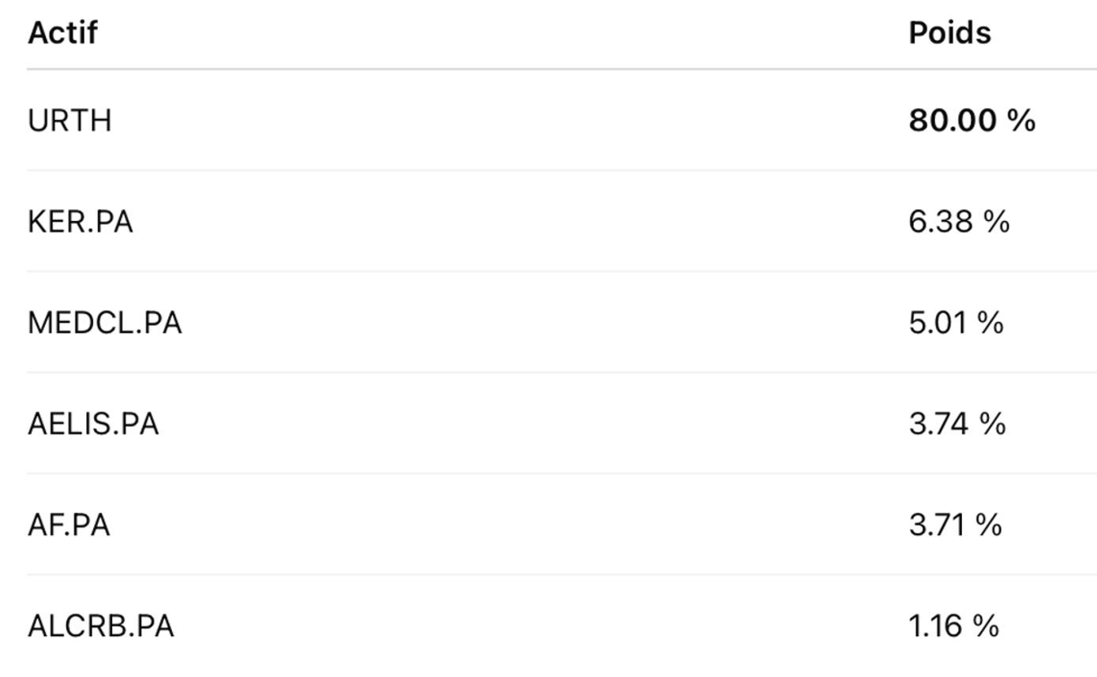
Très forte pondération du core mondial avec diversification modérée sur les titres.
Stable - Min CVaR (Protection contre les pires scénarios)
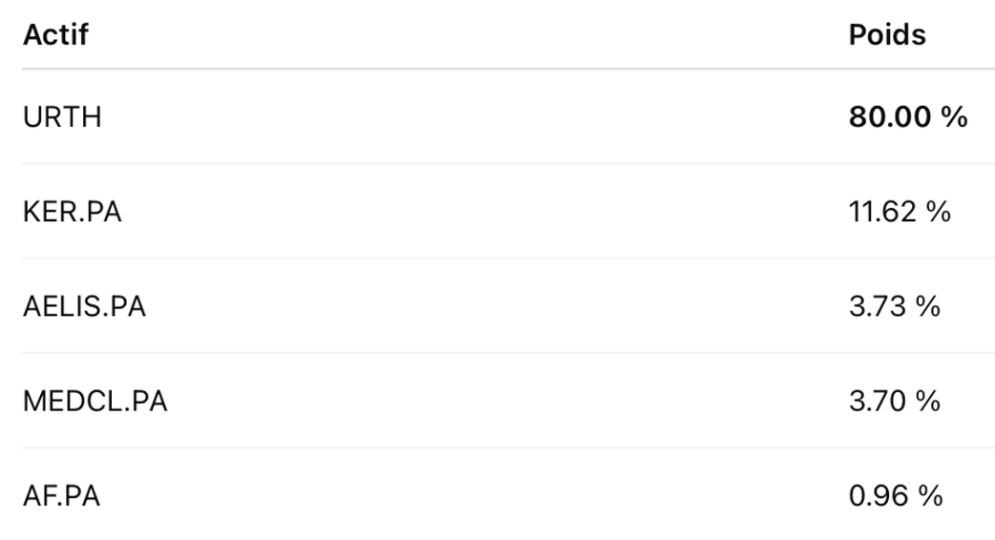
Structure proche du Min Vol mais plus orientée vers la réduction des pertes extrêmes

Cashflow (proxy) - URTH min 40%
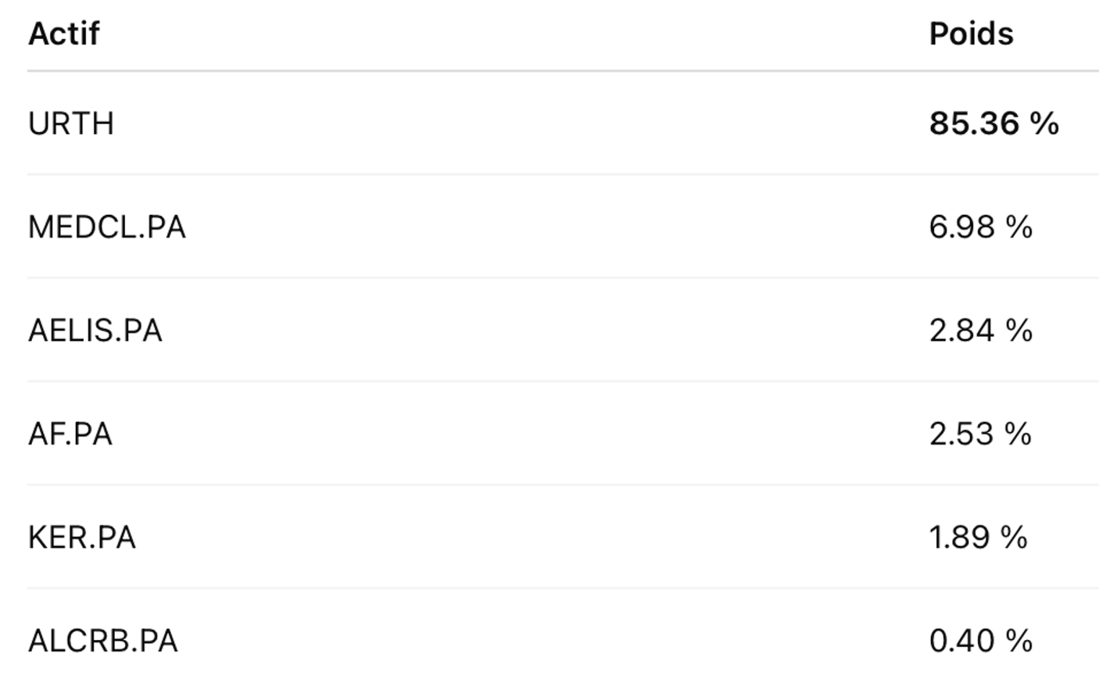
Très forte base mondiale avec petite diversification opportuniste.

7. Tests de Robustesses de la stratégie 10Y - Max Sharpe

Comparaison Out-of-Sample (Walk-Forward)
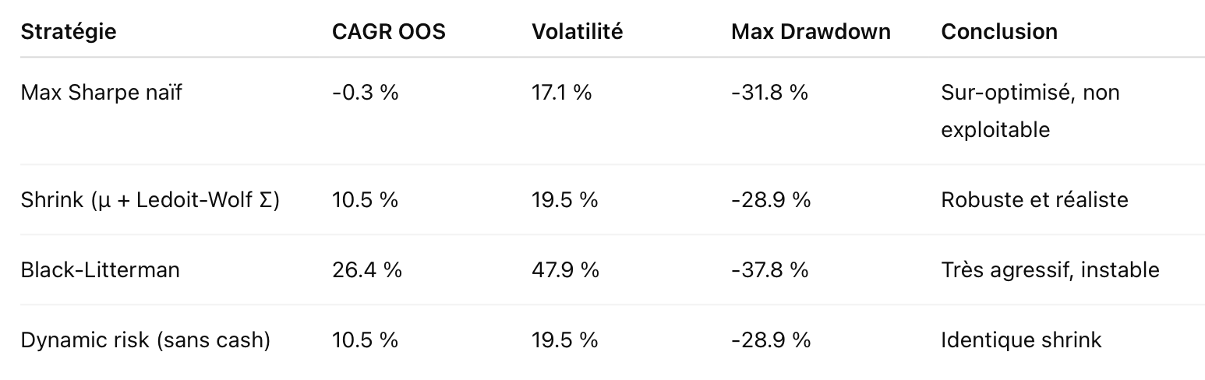
- Le modèle naïf était une illusion statistique.
- Le shrinkage corrige le biais d’optimisation.
- Black–Litterman fonctionne mais au prix d’un risque extrême.
- Le shrinkage est le seul compromis robuste rendement / risque.
C’est donc la version shrinkée qui devient la base stratégique exploitable.

Allocation Moyenne Shrinkée (OOS)
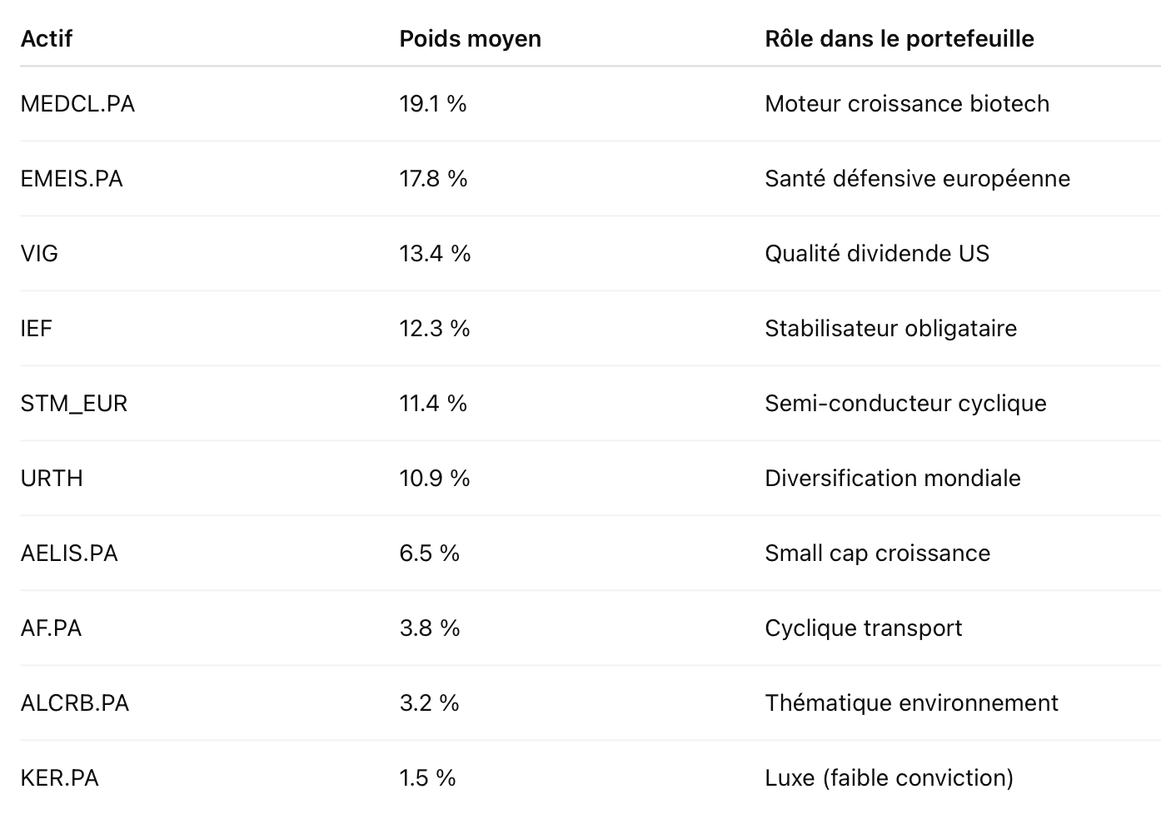
Conclusion.
Les tests de robustesse ont montré que la stratégie 10Y Max Sharpe initiale, bien qu’impressionnante sur le papier avec un rendement attendu élevé et seulement trois actifs concentrés, reposait en réalité fortement sur les performances passées et s’effondrait hors échantillon.
En intégrant un shrinkage des rendements et une estimation plus stable du risque, nous avons obtenu une allocation plus diversifiée, moins spectaculaire mais nettement plus crédible et exploitable dans le temps. La version shrinkée abandonne l’illusion d’optimalité extrême pour privilégier la stabilité, la discipline statistique et la résilience face aux changements de régime de marché.
En somme, nous sommes passés d’un portefeuille mathématiquement optimal mais fragile à une architecture d’investissement robuste, cohérente et réellement utilisable pour une gestion long terme.

